西湖童歌自助小火锅“10·12”一般触电事故调查报告
来源：南昌市西湖区人民政府 西湖区·安全生产
原文链接：https://xhq.nc.gov.cn/xhqrmzf/xzzfgs/202602/6b998b48c2f6489fbd4566a5ebd81567.shtml
发布时间：2026-04-03 抓取时间：2026-10-15

您现在所在的位置: 首页>政务公开>政府信息公开平台>行政管理与服务>行政执法
分享到：
索引号： | A25260-0703-2026-0001 | 主题分类： | 综合政务
发布机构： | 西湖区应急管理局 | 生成日期： | 2025-11-23
文件编号： |  | 有效性： | 有效
公开范围： | 面向全社会 | 公开方式： | 主动公开

西湖童歌自助小火锅“10·12”一般触电事故调查报告
• 浏览量：
• 字体【 大 中 小 】
（一）事故基本情况。（二）事故发生单位安全管理情况。（三）事故发生经过。（四）事故现场勘察情况。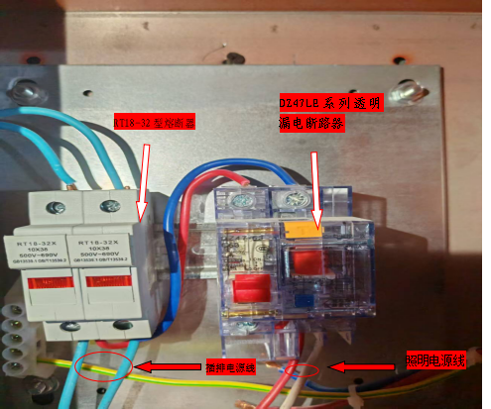 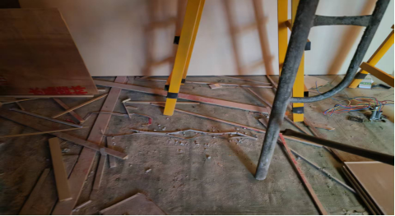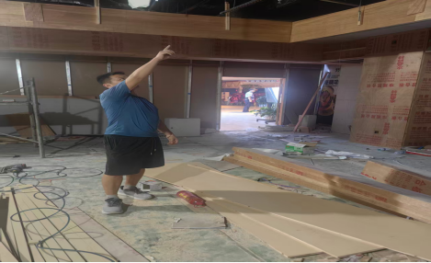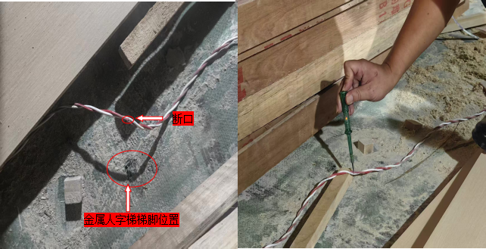（五）人员伤亡和直接经济损失情况。1.人员伤亡情况：2.直接经济损失情况：（一）事故信息接报及响应情况。（二）事故现场应急处置情况。（三）医疗救治和善后情况。1.死者情况2.善后情况（四）事故应急处置评估。（一）直接原因分析。 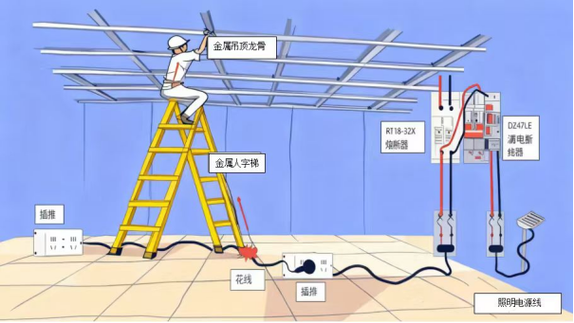 （二）间接原因分析。（一）事故责任单位。（二）属地政府。（一）免于追究责任人员。（二）对有关公职人员的处理建议。（三）对事故有关责任人员和责任单位的行政处罚建议。（一）严把住宅室内简易装饰装修准入关。（二）加大安全生产投入，确保安全生产条件。（三）压实责任链条，守好装饰装修安全防线。
手机扫码浏览
【TOP】【打印页面】【关闭页面】

